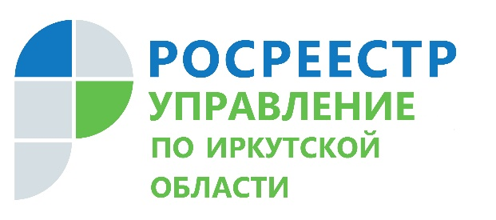
20 апреля 2022

Как регистрируется ипотека в Иркутской области

Самым популярным в Иркутской области на сегодня является электронный формат регистрации ипотечных сделок. Быстрота и безопасность – это главные преимущества дистанционного оформления и регистрации ипотеки, которые достигнуты за счет перестройки и максимального уплотнения всех технологических стадий обработки документов, а также активной совместной работы с организациями, осуществляющими ипотечное кредитование в регионе, по выстраиванию оптимального алгоритма взаимодействия.

Доля государственной регистрации ипотечных сделок в электронном виде в Управлении Росреестра по Иркутской области по состоянию на 18 апреля 2022 года составляет 92,3 процента от всех поступивших заявлений данной категории, а средний срок обработки таких документов – 0,7 рабочих дня.

«Мы открыты для диалога со всеми профессиональными участниками рынка недвижимости, наши телефонные горячие линии работают постоянно, в том числе, есть отдельная тематическая линия, позвонив на которую любое заинтересованное лицо может получить консультацию квалифицированных специалистов по работе электронных сервисов Росреестра», - отметила заместитель руководителя Управления Росреестра по Иркутской области Оксана Викторовна Арсентьева.

Задать свой вопрос о том, какие заявления и документы возможно представить в Росреестр в электронном виде, можно по телефону 89247156423, в рабочие дни (понедельник - четверг с 8 ч. 00 мин. до 17 ч. 00 мин., пятница – с 8 ч. 00 мин. до 16 ч. 00 мин.).

Пресс-служба Управления Росреестра по Иркутской области

